Berg-Schueni
02.07.2026

Treffpunkt: Schiers 09.00

Organisation: Roger Hiltpold

Charakter: Mittelschwere Wanderung

Wanderroute: Schuders Dorf – Salfsch – dem Schrabach lang nach Schiers

Wanderzeit: ca. 3.30 Std. 13 Km ↑ 210m ↓ 810m

Kürzung: Ab Schiers Privattransport nach Salfisch möglich.
Anmeldung obligatorisch.

Auf dem Rückweg auch für müde Wanderer möglich.
Verpflegung: Wie üblich 🍌
Das Mittagessen sowie die Getränke werde organisiert und von Ursula offeriert.

Anmeldung: bis Dienstag, 30.06.2026 23Uhr
Lesondines56@bluewin.ch
Mobile 079 416 67 48 / 044 940 15 69

Fahrplan ab Zürich: Es ist stets ratsam, Abfahrtszeiten und Gleisbelegung zu kontrollieren.
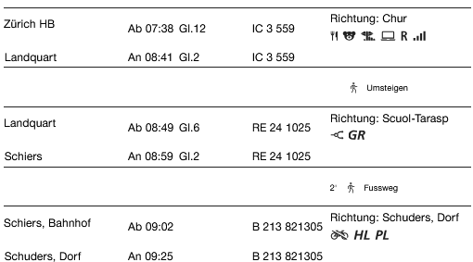

Möglichkeit für einen Kaffee im Berggasthof alte Post

Rückfahrt: Ab Schiers XX.02 und XX.29 nach Chur


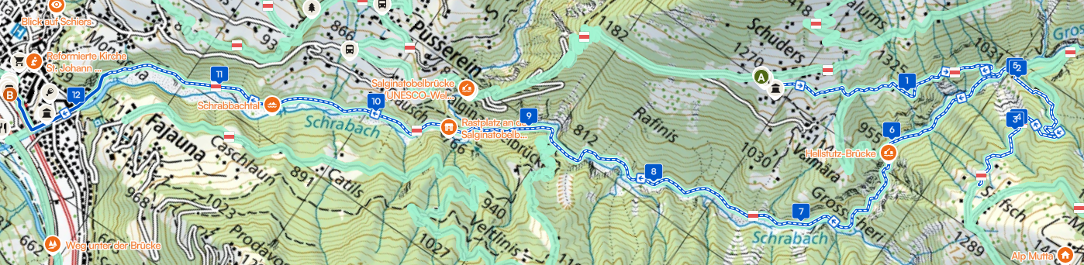

Risiken und Haftung

Die Wandergruppe namens „Berg-Schueni“ ist eine Interessengemeinschaft ohne Rechtsform und verzichtet explizit auf eine Wanderleitung. Die Teilnehmer sorgen selbständig dafür, dass sie über eine der Wandertour angepasste Ausrüstung verfügen und beurteilen für sich selbst, ob ihre körperliche Verfassung bezüglich Trittsicherheit und Leistungsfähigkeit den Anforderungen entspricht. Teilnehmer, die Notfallmedikamente auf sich tragen, informieren sinnvollerweise ihre Wanderkameraden über deren Aufbewahrungsort und Anwendung für den Fall, dass sie sich nicht selbst damit versorgen können.
Der Abschluss einer Unfallversicherung und einer Privathaftpflichtversicherung zwecks Verminderung der persönlichen finanziellen Risiken liegt in der Verantwortung der Teilnehmer. Haftungsansprüche gegen den Organisator für Schäden an Personen und Sachen, die aus der Wandertätigkeit resultieren, sind ausdrücklich ausgeschlossen.

